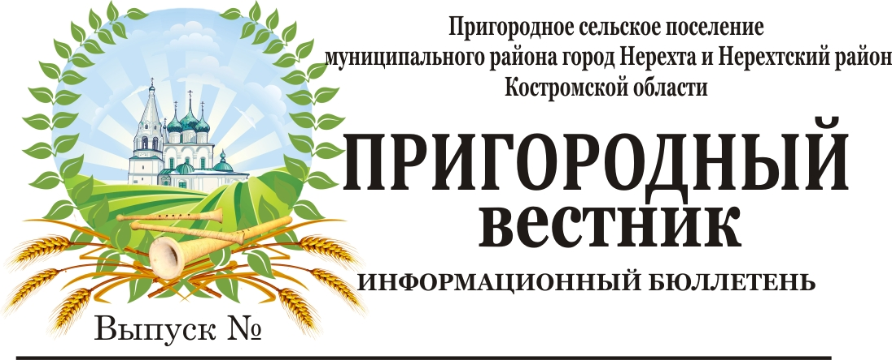
63 21 июня 2022 года

В 2022 году утверждены Положение о лицензировании деятельности по заготовке, хранению, переработке и реализации лома черных и цветных металлов (Положение);
Правила обращения с ломом и отходами черных и цветных металлов и их отчуждения (Правила).
Опубликовано Постановление Правительства РФ от 28.05.2022 № 980 «О некоторых вопросах лицензирования деятельности по заготовке, хранению, переработке и реализации лома черных и цветных металлов, а также обращения с ломом и отходами черных и цветных металлов и их отчуждения». Начало действия документа 01.09.2022 г.

ПОЛОЖЕНИЕ. Важное:
- Лицензируемая деятельность включает в себя следующие виды работ:
↘заготовка, хранение, переработка и реализация лома черных металлов;
↘заготовка, хранение, переработка и реализация лома цветных металлов;
↘заготовка, хранение и реализация лома цветных металлов.
- Лицензионный контроль осуществляется посредством^
↘проведения профилактических мероприятий,
↘плановых контрольных (надзорных) мероприятий,
↘внеплановых контрольных (надзорных) мероприятий
- Положение не распространяется на реализацию лома черных и цветных металлов, образовавшегося у ЮЛ и ИП в процессе собственного производства.

ПРАВИЛА. Важное:
- Правила устанавливают порядок обращения (приема, учета, хранения, транспортировки) и отчуждения лома и отходов черных и цветных металлов на территории РФ
- Физические лица осуществляют отчуждение лома и отходов цветных металлов, образующихся при использовании изделий из цветных металлов в быту и принадлежащих им на праве собственности, согласно перечню разрешенных для приема от физических лиц лома и отходов цветных металлов, который утверждается органом государственной власти субъекта РФ
- ЮЛ и ИП могут осуществлять обращение с ломом и отходами цветных металлов и их отчуждение в случае, если имеются документы, подтверждающие их право собственности на указанные лом и отходы
- Прием лома и отходов черных и цветных металлов проводится по массе нетто, определяемой как разность между массой брутто и массой транспортного средства, тары и засоренности.
- Прием лома и отходов черных или цветных металлов осуществляется с обязательным составлением на каждую партию лома и отходов приемо-сдаточного акта
Приложения к Правилам:
↘Приемо-сдаточный акт (форма)
↘Акт (форма)
↘Удостоверение о взрывобезопасности лома и отходов черных или цветных металлов (форма)

Вместе с этим с 01.09.2022 утрачивают силу:
✅ПП РФ от 22.05.2021 № 369 "Об утверждении Правил обращения с ломом и отходами черных металлов и их отчуждения";
✅ПП РФ от 22.05.2021 № 370 "Об утверждении Правил обращения с ломом и отходами цветных металлов и их отчуждения";
✅ПП РФ от 12.12.2012 № 1287 "О лицензировании деятельности по заготовке, хранению, переработке и реализации лома черных и цветных металлов"

Костромская область

Администрация Пригородного сельского поселения
муниципального района город Нерехта и Нерехтский район
Костромской области

ПОСТАНОВЛЕНИЕ

от 15 июня 2022 года №94

О внесение изменений в Постановление администрации от 4 марта 2014 г № 24 «Об утверждении Порядка размещения сведений о доходах, об имуществе, и обязательствах имущественного характера лиц, замещающих должность муниципальной службы в администрации Пригородного сельского поселения, и членов их семей в сети Интернет на официальном сайте администрации Пригородного сельского поселения и предоставления этих сведений средствам массовой информации для опубликования»

В целях приведения в соответствие с Федеральным законом от 1 апреля 2022 года №90-ФЗ «О внесении изменений в отдельные законодательные акты Российской Федерации», с частью 6 статьи 8 Федерального закона от 25.12.2008 № 273-ФЗ «О противодействии коррупции», частью 5 статьи 9 закона Костромской области от 10.03.2009 года № 450-4-ЗКО «О противодействии коррупции в Костромской области», руководствуясь Уставом муниципального образования, администрация Пригородного сельского поселения

ПОСТАНОВЛЯЕТ:
- Дополнить пункт 2 Порядка подпунктом 4 следующего содержания:
«4) Сведения об источниках получения средств, за счет которых совершена сделка по приобретению земельного участка, другого объекта недвижимости, транспортного средства, ценных бумаг (долей участия, паев в уставных (складочных) капиталах организаций), цифровых финансовых активов, цифровой валюты, представленные в соответствии с Федеральным законом от 3 декабря 2012 года N 230-ФЗ "О контроле за соответствием расходов лиц, замещающих государственные должности, и иных лиц их доходам";»;
- Настоящее постановление вступает в силу с момента официального опубликования (обнародования).

Глава Пригородного сельского поселения А.Ю. Малков

Информационное сообщение
об установлении публичного сервитута

В соответствии со статьей 39.42 Земельного кодекса РФ администрация муниципального района город Нерехта и Нерехтский район информирует о предстоящем установлении публичного сервитута на основании ходатайства АО «Газпром газораспределение Кострома» ИНН 4400000193 ОГРН 1024400528041, юридический адрес: Костромская обл., г. Кострома, ул. Кузнецкая, д. 9 об установлении публичного сервитута в отношении земель и в целях строительства распределительного газопровода - ввода к ОГКУ «Семеновский специальный дом - интернат для престарелых и инвалидов» в с. Семеновское, Нерехтский район, местоположение: Костромская область, Нерехтский район.
Заинтересованные лица могут ознакомиться с поступившим ходатайством об установлении публичного сервитута и прилагаемым к нему описанием местоположения границ публичного сервитута по адресу: Костромская область, г. Нерехта, ул. Победы, д.1. Ознакомиться со схемой можно в рабочие дни с 8.00 до 17.00 (перерыв на обед с 12.00 до 13.00), телефон для справок: 8 (49431)5-00-12.
Правообладатели земельных участков, расположенные в границах территории на которой предполагается установление публичного сервитута могут подать заявления об учете прав на земельные участки в течение тридцати дней со дня опубликования и размещения данного извещения в рабочие дни с 8.00 до 17.00 (перерыв на обед с 12.00 до 13.00) по адресу: Костромская область, г. Нерехта, ул. Победы, д.1.
Данное информационное сообщение размещено на официальном сайте администрации муниципального района город Нерехта и Нерехтский район www.admnerehta.ru.
Генеральный план Пригородного сельского поселения утвержден Решением Собрания депутатов муниципального района город Нерехта и Нерехтский район от 19 апреля 2012 года №167 «Об утверждении генеральных планов Пригородного, Воскресенского, Ёмсненского и Волжского сельских поселений муниципального района город Нерехта и Нерехтский район Костромской области» (в редакции решений Собрания депутатов муниципального района город Нерехта и Нерехтский район от 30.10.2019 №327, от 30.06.2021 №79, от 24.11.2021 №109).
Инвестиционный проект реализуется на основании заявки Департамента строительства, архитектуры и градостроительства Костромской области «Перечень объектов для включения в проект «Программы газификации Костромской области на 2021 год за счет применения специальной надбавки к тарифам на услуги по транспортировке газа по газораспределительным сетям» в соответствии с заявками муниципальных районов Костромской области» (официальный сайт www.gpgr.kostroma.ru)
Описание местоположения границ публичного сервитута содержится в Приложении к настоящему информационному сообщению;
Земли в отношении которых испрашивается публичный сервитут расположены в кадастровых кварталах: 44:13:081608.

